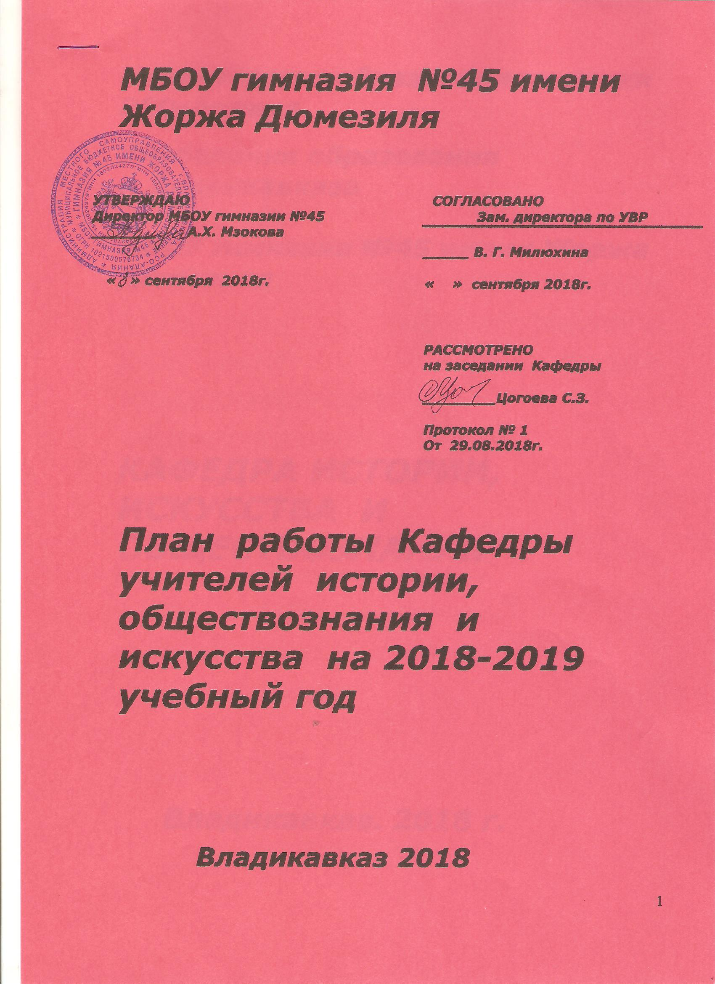

Министерство образования и науки РСО-Алания
Управления образования
г. Владикавказа

МБОУ гимназия №45 имени Жоржа Дюмезиля

КАФЕДРА ИСТОРИИ, ИСКУССТВА И ОБЩЕСТВОЗНАНИЯ

Владикавказ. 2018 г.

Методическая тема Кафедры:

«Повышение профессиональной компетентности учителя как условие эффективного решения задач модернизации образования»

Цель: способствовать овладению педагогами инновационными формами обучения. Содействовать эффективной рефлексивной деятельности учителей истории и обществознания как основного показателя развития личности педагога.

Основные задачи Кафедры истории, обществознания и искусства на 2017 – 2018 учебный год.

1.Повышение квалификации учителей через постоянно действующие формы обучения (курсы повышения квалификации, вебинары, семинары).

2.Совершенствование педагогами технологии подготовки учащихся к итоговой аттестации (ОГЭ и ЕГЭ), ВПР по истории и обществознанию

3. В целях оптимизации учебного процесса в рамках эффективного учебного плана: продолжение обмена опытом по внедрению современных образовательных технологий; совершенствование содержательного наполнения урока и контрольно-оценочную деятельность учителя на уроке.

Формы работы Кафедры истории, обществознания и искусства:

1.Целевые и взаимные посещения уроков с последующим обсуждением их результатов.

Открытые уроки.

Организация предметных недель.

Организация выставок тематических разработок, дидактических материалов, наглядных пособий, рефератов, научно-исследовательских и творческих работ учащихся.

Доклады и сообщения из опыта работы в сочетании практическим их показом.
Семинары, конференции, круглые столы, педагогические чтения.

Отчеты учителей по теме самообразования.

Обобщение опыта

Изучение и ознакомление с новинками методической литературы и научными изданиями.
Выявлять, пропагандировать и осуществлять новые подходы к организации обучения и воспитания, внедрения проектно-исследовательского метода в практику работы учителей истории, обществознания, права, МХК, рисования, музыки и ИЗО.
Создание оптимальных условий для выявления, развития и реализации потенциальных способностей одаренных и высокомотивированных обучающихся;
Совершенствование методов профильного обучения на старшей ступени образования на основе создания учебных групп учащихся по интересам и расширении индивидуально-групповых занятий;
2.Продолжить работу по совершенствованию педагогического мастерства учителей, их профессионального уровня посредством:
выступлений на методических советах;
выступлений на педагогических советах;
работ по теме самообразования;
творческими отчетами;
публикациями в периодической печати;
открытыми уроками на РМО;
открытыми уроками для учителей-предметников;
проведением недели истории и искусства;
обучением на курсах повышения квалификации;
участием в конкурсах педагогического мастерства.
3.Изучать и внедрять новые технологии обучения.
4.Продолжить работу школы согласно её основной задаче обучения и воспитания, внедрять здорово-сберегающие технологии в УВП.

Направления деятельности:
-изучение нормативной и методической документации по вопросам преподавания истории и обществознания с учетом вариативности (база, профиль, индивидуальное обучение)
-отбор содержания и составления календарно-тематического планирования с учетом вариативности и интеграции с МХК, ИКТ
-разработка программы повышения качества учебного процесса
-систематизация работы учителей Кафедры истории, искусства и обществознания по обмену опытом и наставничеству
-организация исследовательской и проектной деятельности учащихся
-организация системной подготовки учащихся к ГИА по истории и обществознанию
-изучение качества прохождения учебного материала
-укрепление материальной базы кабинетов истории, МХК, ИЗО, музыки (оформление новых карт, оснащение кабинета)

Основные направления работы Кафедры истории, обществознания и искусства в 2017-2018 гг.

Тема заседания | Обсуждаемые вопросы | Сроки | Результат
1.«Планирование работы Кафедры истории, обществознания и искусства на 2018-19 учебный год»  2. Тема заседания «Повышение качества преподавания общественных дисциплин, МХК, музыке и ИЗО | 1.Анализ работы Кафедры за 2017 – 2018 учебный год. 2.Планирование работы Кафедры на 2018-2019 учебный год .  3.Нормативное и методическое обеспечение преподавания предметов обществоведческого цикла, МХК ,ИЗО, музыки и черчения.  4. Знакомство с перечнем учебников рекомендованных и допущенных Министерством образования РФ в 2018-2019 уч. году.  5. Анализ результатов ЕГЭ и ОГЭ 2018г.  Тема заседания «Повышение качества преподавания общественных дисциплин»  1.Анализ участия учащихся в районных предметных олимпиадах в 2018-2019 учебном году. Определение направлений дальнейшей работы с одаренными учащимися.  2.Контроль и оценка учебных достижений обучающихся в рамках реализации требований ФГОС.  3.Особенности работы с учащимися 5-8-х классов на уроках истории в условиях введения ФГОС ООО. | 1 четверть  29.08.2018  2 четверть | 29.08.2018 г.  Утверждение тематического планирования.  Корректировка тем по самообразованию.  Отв. Цогоева С.З.  Отв. Цогоева С.З.
3. «Оценка качества образовательных достижений учащихся по истории и обществознанию,МХК,музыке, ИЗО» | Тема заседания  «Оценка качества образовательных достижений учащихся по истории и обществознанию»  1. Анализ результатов тренировочного тестирования по истории и обществознанию.  2. О предстоящих итоговых аттестационных испытаниях. Единый государственный экзамен по общественным дисциплинам. | 3 четверть | Джабарова Т.О.  Алиева Ф.Б.  ДзасоховаТ.Г.  Туаллагова А.Е.
4.Итоги работы Кафедры за 2018-2019 уч.год и задачи на новый 2019-2020 учебный год  Форма проведения: педагогическая мастерская. | Тема заседания  «Итоги работы Кафедры за 2018-2019 гг.»  1. Анализ работы Кафедры за год, предварительное планирование на новый учебный год.  2. Самообобщения по темам самообразования. | 4 четверть | Цогоева С.З.  Туаллагова А.Е.  Джабарова Т.О.  Алиева Ф.Б.  ДзасоховаТ.Г.  Степанян С.А.  Мзокова Ж.В.  Агаев Р.Б.
Темы по самообразованию учителей Кафедры истории, обществознания и искусства на 2018-2019 гг.

Цогоева С.З. Трудные вопросы по истории России.

Туаллагова А. Е. Индивидуальные образовательные программы: достоинства и проблемы.

Алиева Ф.А.Развитие индивидуальных навыков и знаний в преподавании истории и обществознания.

Дзасохова Т.Г.Формирование художественно-эстетического мышления учащихся.

Джабарова Т.О. Интеграция музыки и живописи на уроках музыки. Развитие художественно-образного мышления школьников.

Степанян С.А. Информационные технологии в преподавании МХК и истории религии

Агаев Р.Б. Роль научно-исследовательской работы в преподавании истории и обществознания

Мзокова Ж.В. Использование игровых технологий в преподавании истории древнего мира.

Творческая лаборатория учителей Кафедры.

Ф.И.О.учителя | Тема работы | Сроки | Форма завершения
Цогоева С.З.  Туллагова А. Е  Алиева Ф.  Дзасохова Т.Г.  Степанян С.А.  Джабарова Т.О.  Агаев Р.Б.  Мзокова Ж.В. | Новые стандарты и их роль в развитии и формировании новых умений учащихся.  Альтернативность при изучении истории.  Системно-  деятельностный подход в преподавании истории  Декоративно-прикладное искусство.  Библия и основы ДНК народов России.  Роль научно-исследовательской работы в преподавании музыки.  Роль научно-исследовательской работы в преподавании истории и обществознания  Использование игровых технологий в преподавании  истории. | ноябрь 2018  Декабрь  2018  Декабрь 2018  Январь 2019  Январь 2019  Март 2019  Март 2019  Март 2019 | Из опыта работы.  Оформление методической разработки:  «В помощь учителю».  Из опыта работы.  Из опыта работы. Форма проведения: круглый стол.  Из опыта работы, творческая работа.  Из опыта работы.  Из опыта работы  Из опыта работы

Перспективный план курсовой переподготовки педагогических работников

№  п/п | Учитель | Должность, предмет | Дата последних курсов | Аттестация
 |  |  |  | 2014 | 2015 | 2016 | 2017 2018
1 | Цогоева С.З. | Учитель истории и обществознания | 2018 | + |  |  | +
2 | Туаллагова А.Е. | Учитель истории и обществознания | 2015 |  |  |  | 2019
3 | Дзасохова Т.Г. | Учитель ИЗО | 2018 | + |  |  | +
4 | Джабарова Т.О. | Учитель музыки | 2016 |  |  | +
5 | Степанян С.А. | Учитель МХК | 2015 | + |  |  | 2019
6. | Алиева Ф.Б | Учитель истории и обществознания | 2016 |  |  | +

